2024年河南住院医师-河南住院医师口腔颌面外科考试历年参考核心考点荟萃附答案

第1卷

一.参考题库(共25题)
1.男性，60岁。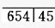缺失，设计可摘局部义齿修复。在确定义齿就位道时，为了使缺隙两端基牙颊侧的倒凹深度相近，应采用的方法是（）
A、均凹法
B、调凹法
C、填凹法
D、减凹法
E、增凹法

2.缺失，唇侧牙槽嵴丰满，突度较大，在设计观测线时，模型倾斜应（）
A、向后
B、向前
C、向左侧
D、向右侧
E、以上都不是

3.一戴用全口义齿患者在做侧方咬合时，平衡侧基托翘动、脱落，其可能原因是（）
A、正中不平衡
B、侧方不平衡
C、前伸不平衡
D、垂直距离过高
E、义齿固位差

4.男性，43岁，两年前行固定义齿修复，主诉牙齿酸痛，查：缺失，固定桥基牙：全冠固位良好，3/4冠已松动，继发龋，其原因是（）
A、桥体过长
B、咬合力过大
C、基牙松动
D、两端固位力不均匀
E、边缘不密合

5.面嵌体洞型的洞深应为（）
A、大于2mm
B、2mm
C、1.75mm
D、1.5mm
E、1.25mm

6.患者男，65岁。全口义齿戴牙后感到下颌牙槽嵴普遍疼痛，较长时间戴用后感颊部肌肉酸痛，上腭部有烧灼感，检查发现口腔黏膜广泛发红，无明显溃疡。正确的处理方法是（）
A、不做处理，嘱坚持戴用
B、基托组织面重衬
C、重排下颌人工牙以降低咬合垂直距离
D、调以去除正中早接触
E、面加高以升高咬合垂直距离

7.上架前，应将前伸髁导斜度调至（）
A、0°
B、25°
C、10°
D、15°
E、30°

8.咬肌间隙感染切排时应注意避免损伤（） 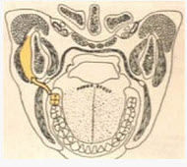
A、腮腺导管
B、舌神经
C、舌下神经
D、舌动脉
E、面静脉

9.面神经颅外段的分支哪一个不正确（） 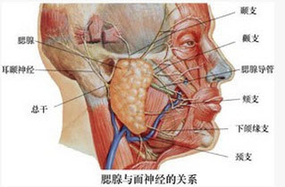
A、颞支
B、颧支
C、颊支
D、下颌支
E、颈支

10.牙列缺损后形成干扰的最主要原因是（）
A、缺牙间隙变小
B、邻牙的倾斜
C、对牙的松动
D、间隙增宽
E、牙列缩短

11.以下涎腺肿瘤最易发生种植复发的肿瘤是（）
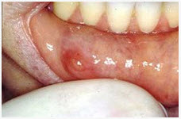
A、肌上皮瘤
B、多形性腺瘤
C、腺淋巴瘤
D、基底细胞腺瘤
E、嗜酸细胞腺瘤

12.正常情况下，双端固定桥的一端基牙承受垂直向力时（）
A、力均匀分散到两端基牙上
B、基牙产生整体性生理运动
C、他端基牙产生应力中断现象
D、各基牙产生单独的生理运动
E、他端基牙产生颊舌向移动

13.患者女，20岁。因左下后牙冷热痛而就诊，无自发痛。检查发现深龋，探痛，但未穿髓，无叩痛。在治疗该深龋时，错误的操作是（）
A、由于窝洞较深，洞壁不必修直
B、为避免穿髓，可保留少量软化牙本质
C、用大球钻以先中央后四周的方式逐步去除腐质
D、可疑有牙髓暴露而又不能肯定时应做安抚治疗观察
E、接近髓角时，如患者特别敏感，应注意检查有无牙髓暴露

14.颌面部间隙感染的弥散期称为（） 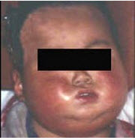
A、炎症
B、感染
C、肿胀
D、蜂窝织炎
E、水肿

15.女性，16岁，诊断为青少年牙周炎，X线片：双侧下第一磨牙近远中牙槽骨垂直吸收根长的1／2，下列哪一项体征最不可能出现（）
A、牙齿松动Ⅰ～Ⅱ度
B、牙龈退缩
C、牙龈呈实质性的增生
D、创伤
E、根分叉病变

16.某患者，男，63岁。缺失。为了减小义齿游离鞍基水平向的移动，不正确的设计是（）
A、扩大鞍基面积
B、选用牙尖斜度大的人工牙
C、缺失区对侧应用设计间接固位体
D、末端基牙设计RPI卡环组，减小基牙扭力的卡环
E、应用双侧联合设计

17.下列哪项不是与前伸平衡有关的因素（）
A、髁导斜度
B、切导斜度
C、牙尖斜度
D、矢状胎曲线曲度
E、定位平面斜度

18.下列有关嵌体说法不正确的是（）
A、在模型上制作完成
B、强度及耐久性能好
C、面形态均应与对颌牙协调
D、可高度抛光
E、预备牙体洞形时，应制备倒凹以加强固位

19.卡环体位于基牙轴面角的非倒凹区（）
A、起固位稳定作用，防止义齿向脱位
B、起稳定支持作用，防止义齿龈向移位
C、起支持作用，防止义齿侧向移位
D、起固位支持作用，防止义齿向和龈向脱位
E、起稳定作用，防止义齿侧向移位

20.女，22岁。龋损已完成治疗，要求做金属烤瓷冠。患者的牙弓弧度和邻牙突度均正常。在恢复轴面突度时，正确的是（）
A、颊侧中1/3
B、颊侧颈1/3
C、颊侧1/3
D、舌侧颈1/3
E、舌侧中1/3

21.患者女，25岁，缺失，间隙正常，要求固定修复，则最佳设计为（） 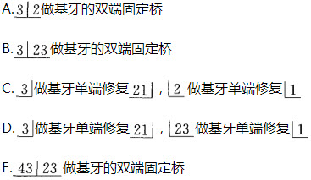
A、A
B、B
C、C
D、D
E、E

22.患者男，56岁。缺失，松动Ⅰ度，无牙体疾患，无倾斜扭转，X线显示牙槽骨水平吸收，根分歧区未破坏。健康。行双端固定桥修复。正确的处理是（）
A、增加作为基牙
B、严格按照天然牙形态制作桥体
C、降低桥体面，脱离咬合接触
D、适当减小桥体颊舌径
E、杀髓，行根管治疗后设计桩核冠固位体

23.出现唇痈可采用（） 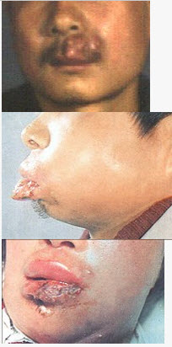
A、高渗湿敷
B、切开引流
C、苯酚酸烧灼
D、热敷
E、局部搔刮

24.患者男，35岁。2个月前开始右上后牙遇冷热酸痛，咀嚼不适，咬到牙齿某一点时引起剧痛，近一周出现阵发自发痛。检查发现叩痛明显，牙齿不松动，遇冷热引起疼痛，未发现龋坏，咬诊出现定点疼痛。根据患者的症状和临床检查，引起患牙疼痛的最可能原因是（）
A、牙周炎
B、牙隐裂
C、牙震荡
D、重度磨损
E、咬合创伤

25.患者，男，30岁。冠折2/3，已行根管治疗，无松动，患牙咬合紧，适宜的桩冠修复是（）
A、成品桩桩冠
B、弯制冠桩桩冠
C、多桩桩冠
D、金属舌面板桩冠
E、1.2mm不锈钢丝弯制桩冠

第2卷

一.参考题库(共25题)
1.以下关于全冠修复牙体缺损的固位原理说法，错误的是（）
A、洞固位形的深度要大于2mm
B、龈距短，可增加辅助固位沟、洞以提高固位力
C、水门汀的厚度越厚，全冠修复体的固位越好
D、轴壁聚合度大于5°，可导致全冠修复体的固位差
E、设计沟、洞等辅助固位形，可增大牙体组织对修复体的刚性约束力

2.患者女，29岁。缺失，余留牙健康，牙齿排列正常。合理的固定义齿设计方案是（） 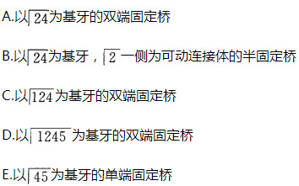
A、A
B、B
C、C
D、D
E、E

3.
患者因上唇红肿1周，发热3天就诊。查体温39℃，上唇肿胀呈紫红色，有脓，触痛，下列处理措施不适当的是（） 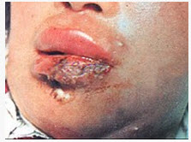
A、大量抗生素抗感染
B、立即切开引流、减压
C、严禁挤压
D、中药外敷
E、降温、镇静、支持治疗

4.钉洞固位形不可设计在（）
A、死髓牙的面
B、前牙舌面窝近舌隆突处
C、前牙舌面切嵴与近远中边缘嵴交界处
D、后牙牙尖间的窝沟处
E、后牙牙尖处

5.女．30岁。固定义齿黏固后半月，近两天刷牙时有少量出血。无其它症状。查：缺失，为桥基牙，冠边缘在龈缘下与牙体组织贴合良好。之间牙线可顺利通过，乳突处有少量食物滞留，龈红肿。引起牙龈出血的原因是（）
A、冠边缘刺激牙龈
B、接触点松
C、冠外形不好
D、患者未认真刷牙
E、对有楔人式牙尖

6.需用修复方法治疗牙体缺损不包括（）
A、纵形牙折且折断瓣均松动
B、重度磨耗的氟斑牙
C、斜形、横形牙折
D、牙冠短或存在薄壁弱尖，且力大或有夜磨牙症者
E、有保留价值的残根

7.
患者，女，28岁。因龋齿致牙冠大部分缺损，影响美观。要求固定义齿修复。查，残根，叩（-），X线检查，已行根管治疗，根充完全。在备牙时，桩冠颈缘设计不正确的作法是（）
A、如为金属烤瓷冠，唇缘牙体预备形式可为135°肩台
B、如为全瓷冠，应作90°肩台
C、唇侧肩台宽度不少于1.0mm
D、舌面肩台宽度不少于0.5mm
E、各轴面肩台不必连续

8.铸造支托的厚度为（）
A、0.5～0.9mm
B、1.0～1.5mm
C、1.6～2.0mm
D、2.1～2.5mm
E、2.6～3.0mm

9.某男性患者，43岁，主诉：右下后牙冷热痛2周，自发痛2天伴牙龈肿胀。检查示右下第一磨牙牙周袋深达根尖，X线片未见龋及根尖病变。最可能的诊断是（）
A、急性根尖炎
B、逆行性牙髓炎
C、牙周脓肿
D、创伤
E、根分叉病变

10.女，34岁。拔除时，于牙颈部折断，断面平齐牙槽嵴。此时，应采取的取根方法为（）
A、翻瓣凿骨取根
B、用丁字挺取根
C、分根后取根
D、用根钳取根
E、用牙挺取根

11.牙根相对较粗大者为（） 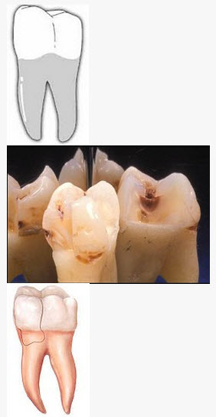
A、上颌中切牙
B、上颌侧切牙
C、下颌中切牙
D、下颌侧切牙
E、上颌尖牙

12.患者，男性，25岁，3个月前因外伤一上前牙脱落。口腔检查：缺失，间隙正常，牙槽嵴无明显吸收。牙冠1／3缺损，已露髓，探稍敏感，叩诊阴性，无松动。右上前牙牙龈轻度红肿，易出血，可见菌斑及牙石。余牙未见异常。下列哪项不是修复前进行的必要的检查和治疗工作（）
A、前牙区根尖片
B、牙周洁治
C、根管治疗
D、根管治疗
E、取研究模型

13.腮腺深浅叶的分界组织是（） 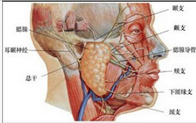
A、面神经
B、咬肌
C、腮腺咬肌筋膜
D、下颌升支
E、下颌升支后缘

14.患者男，40岁。拟拔除上颌第二磨牙．调整椅位时应（）
A、头后仰至上颌平面与地面成90°角
B、头后仰至上颌平面与地面成45°角
C、头直立，利用口镜反光操作
D、头偏向右侧，以便面对术者
E、头略后仰，利用口镜协助操作

15.患者右上后牙半年来咬物不适，偶有咬到一处时锐痛。检查：未见龋及牙周袋（）
A、楔状缺损
B、隐裂
C、磨损
D、磨牙症
E、慢性牙髓炎

16.上颌骨折诊断中最有决定意义的症状是（）
A、几个牙齿折断或错位
B、鼻孔大出血
C、上颌骨出现动度并错
D、面部肿胀
E、脑震荡

17.临床上用两横线将颌面部分为面上、面中、面下三部分，第一横线是指（） 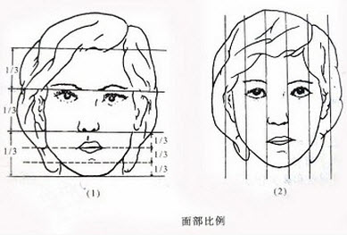
A、额部发际线
B、两眉弓中间联线
C、眼裂平行线
D、口裂平行线
E、舌骨水平线

18.患者，女，32岁。且死髓、劈裂，要求拔除。拔除时应采用的麻醉包括（）
A、上颌结节麻醉+腭大孔麻醉
B、上颌结节麻醉+腭大孔麻醉+颊侧远中局部浸润麻醉
C、上颌结节麻醉+腭大孔麻醉+颊侧近中局部浸润麻醉
D、腭大孔麻醉+颊侧局部浸润麻醉
E、颊、腭侧局部浸润麻醉

19.颌面部上下界范围是指（）
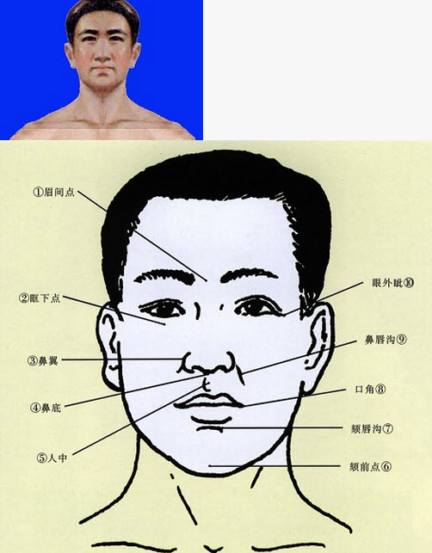
A、上起眉弓下至下颌骨下缘
B、上起发际下至锁骨水平
C、上起发际下至舌骨水平
D、上起眉弓下至舌骨水平
E、上至颅底下至颈部区域

20.为了减轻力，采用的方法那项是不正确的（）
A、减小颊舌径
B、降低牙尖斜度
C、增大外展隙
D、增大食物溢出沟
E、降低咬面

21.一患者缺失，戴局部义齿5年，主诉咀嚼效能差，无其他不适。原因是（）
A、义齿固位差
B、义齿稳定差
C、基牙负担重
D、人工牙过度磨耗
E、义齿咬合高

22.腮腺导管在面部的体表投影是（） 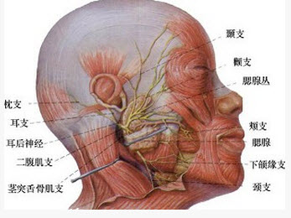
A、耳垂到鼻翼和口角中点连线的中1/3
B、耳垂到鼻翼连线的中1/3
C、耳屏到鼻翼和口角中点连线的中I/3
D、耳屏到鼻翼连线的中1/3
E、鼻翼到耳垂和耳屏中点连线的中1/3

23.患者，女，47岁，右上颌后牙不能咬物半年，现一直用左侧咀嚼，近日感觉咀嚼不适加重就诊。检查发现右上颌第一磨牙Ⅱ度松动，近中间隙，龈色暗红牙周萎缩约2mm．X线片示近中牙槽骨角形吸收近根尖1/3。诊断局限性慢性牙周炎，可能原因（）
A、不良剔牙习惯
B、食物嵌塞
C、创伤
D、偏侧咀嚼
E、以上都不是

24.患者，56岁，无牙颌义齿戴用7年。自觉咀嚼无力，面显苍老，原因（）
A、垂直距离过高
B、垂直距离过低
C、咬不平衡
D、下颌前伸
E、义齿固位差

25.一患者，右上中切牙金属烤瓷冠修复后，检查：金属烤瓷冠颜色形态良好，不松动，颈部边缘探诊可以探入冠内，邻接点牙线可以勉强通过，正中时咬在金属烤瓷冠的瓷面上，你认为此冠（）
A、合格修复体
B、邻接过紧
C、邻接过松
D、金瓷结合区设计不当
E、边缘不密合

第3卷

一.参考题库(共25题)
1.在余留牙条件正常的情况下，设计双端固定桥，下列哪一种选择是不正确的（） 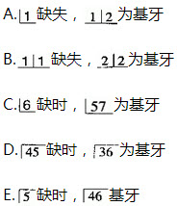
A、A
B、B
C、C
D、D
E、E

2.单侧颞下颌关节强直的病人，若在儿童期发病，临床上可出现（）
A、键侧面部丰满
B、患侧面部狭长
C、颏点偏向患侧
D、前牙反
E、颏点偏向健侧

3.某患者，男，66岁。缺失，余留牙健康。可摘局部义齿的支点线应设计成（）
A、斜线式
B、直线式
C、横线式
D、纵线式
E、平面式

4.进行双侧唇裂（如图）整复术最适合的年龄为（） 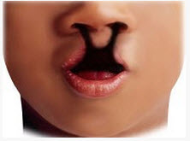
A、出生后即刻
B、1～2个月
C、3～6个月
D、6～12个月
E、1～2岁

5.缺失者，义齿的支点线形式为（）
A、直线式
B、横线式
C、斜线式
D、纵线式
E、平面式

6.急性根尖周炎最有效的应急处理是（）
A、服用消炎镇痛药
B、安抚镇痛
以上内容仅为本文档的试下载部分，为可阅读页数的一半内容。如要下载或阅读全文，请访问：https://d.book118.com/916205224034010040

